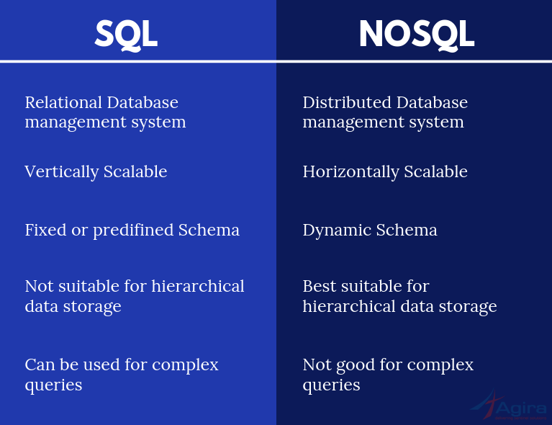**Key Differences between SQL and NoSQL**

### Pourquoi utiliser la base de données SQL ?

SQL protège activement l'intégrité de votre base de données en assurant la conformité ACID. En raison de ses données structurées, vous n'aurez besoin d'aucun support système intégré pour l'utilisation de différents types de données.

### Pourquoi utiliser la base de données NoSQL ?

Il gagne en popularité en vous permettant de stocker ensemble différents types de données et vous pouvez facilement évoluer en vous répartissant sur plusieurs serveurs.